Flask 所有API用法 ：<http://flask.pocoo.org/docs/1.0/api/>

Flask中文文档 <http://dormousehole.readthedocs.org/en/latest/>

基于flask经典的源码集合 <https://github.com/humiaozuzu/awesome-flask>

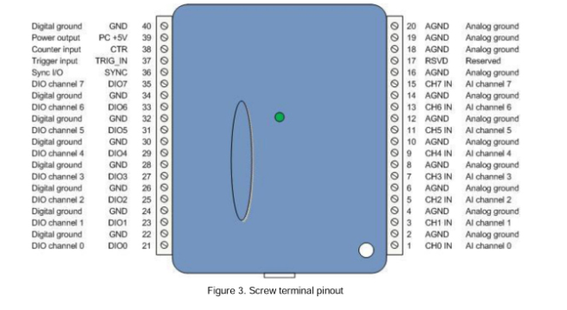

MCC数采卡通道，采集程序使用AI channel0和1两路